
Министерство образования и молодежной политики Свердловской области
ГАПОУ СО «Екатеринбургский колледж транспортного строительства»

Отчёт по программе «Практическое занятие 8_1»

Выполнил: Кайгородов Максим
Группа: ПР-21
Преподаватель: Мирошниченко Г.В
2026

Задание: 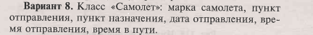
Входные и выходные данные
Входные

Листинг программы (если есть)
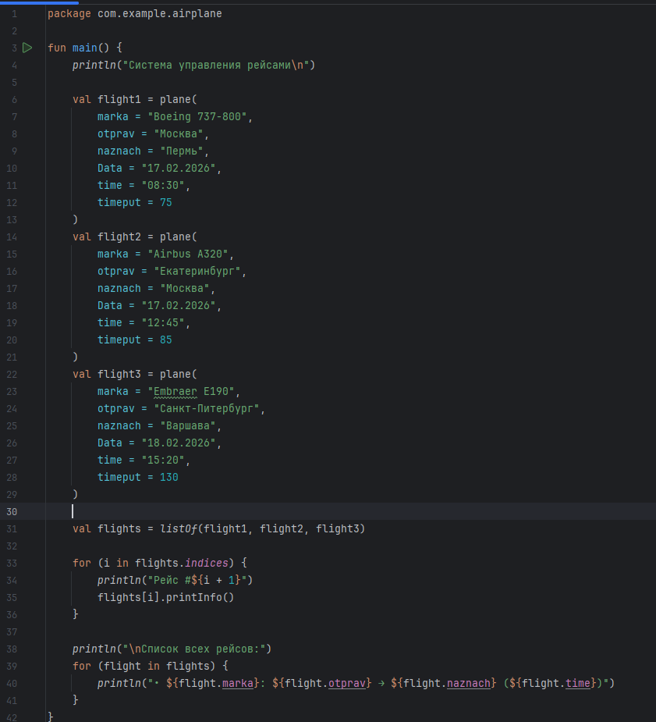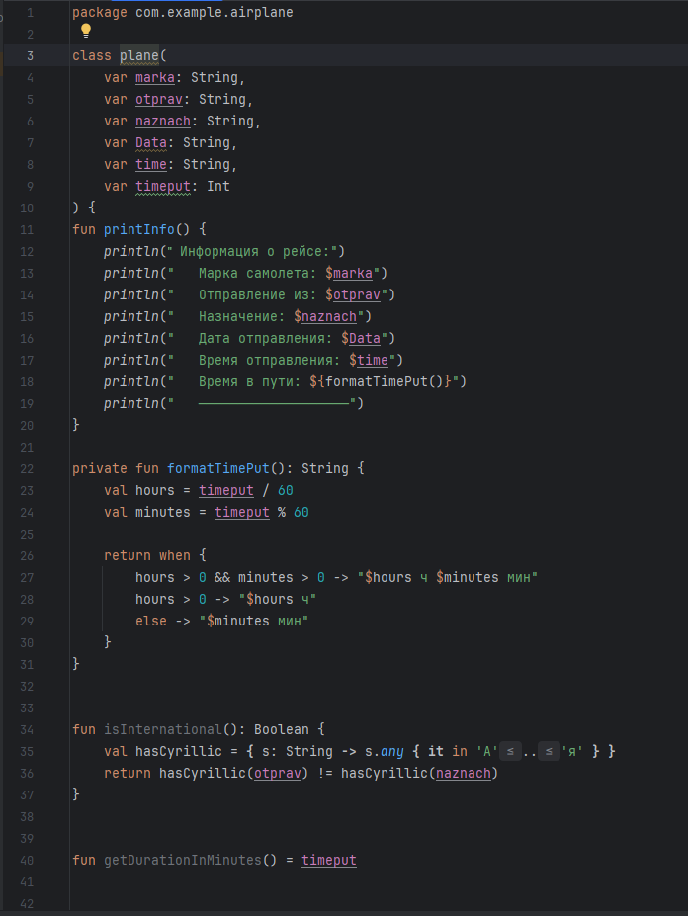
Тестовые ситуации
